**安徽省2013年中考数学试卷**

**一、选择题（共10小题，每小题4分，满分40分）每小题都给出代号为A、B、C、D的四个选项，其中只有一个是正确的，请把正确选项的代号写在题后的括号内，每一小题，选对得4分，不选、选错或选出的代号超过一个的（不论是否写在括号内）一律得0分。**

1．（4分）（2013•安徽）﹣2的倒数是（　　）

|  |  |  |  |  |  |  |  |  |
| --- | --- | --- | --- | --- | --- | --- | --- | --- |
|  | A． | ﹣菁优网-jyeoo | B． | 菁优网-jyeoo | C． | 2 | D． | ﹣2 |

2．（4分）（2013•安徽）用科学记数法表示537万正确的是（　　）

|  |  |  |  |  |  |  |  |  |
| --- | --- | --- | --- | --- | --- | --- | --- | --- |
|  | A． | 5.37×104 | B． | 5.37×105 | C． | 5.37×106 | D． | 5.37×107 |

3．（4分）（2013•安徽）如图所示的几何体为圆台，其主（正）视图正确的是（　　）



|  |  |  |  |  |  |  |  |  |
| --- | --- | --- | --- | --- | --- | --- | --- | --- |
|  | A． |  | B． |  | C． |  | D． |  |

4．（4分）（2013•安徽）下列运算正确的是（　　）

|  |  |  |  |  |  |  |  |  |
| --- | --- | --- | --- | --- | --- | --- | --- | --- |
|  | A． | 2x+3y=5xy | B． | 5m2•m3=5m5 | C | （a﹣b）2=a2_b2 | D． | m2•m3=m6 |

5．（4分）（2013•安徽）已知不等式组菁优网-jyeoo，其解集在数轴上表示正确的是（　　）

|  |  |  |  |  |  |  |  |  |
| --- | --- | --- | --- | --- | --- | --- | --- | --- |
|  | A． |  | B． |  | C． |  | D． |  |

6．（4分）（2013•安徽）如图，AB∥CD，∠A+∠E=75°，则∠C为（　　）

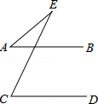

|  |  |  |  |  |  |  |  |  |
| --- | --- | --- | --- | --- | --- | --- | --- | --- |
|  | A． | 60° | B． | 65° | C． | 75° | D． | 80° |

1. （4分）（2013•安徽）目前我国建立了比较完善的经济困难学生资助体系．某校去年上半年发放给每个经济困难学生389元，今年上半年发放了438元，设每半年发放的资助金额的平均增长率为x，则下面列出的方程中正确的是（　　）

|  |  |  |  |  |  |  |  |  |
| --- | --- | --- | --- | --- | --- | --- | --- | --- |
|  | A． | 438（1+x）2=389 | B． | 389（1+x）2=438 | C. | 389（1+2x)2=438 | D． | .438（1+2x）2=389 |

8．（4分）（2013•安徽）如图，随机闭合开关K1，K2，K3中的两个，则能让两盏灯泡同时发光的概率为（　　）

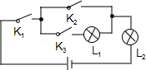

|  |  |  |  |  |  |  |  |  |
| --- | --- | --- | --- | --- | --- | --- | --- | --- |
|  | A． | 菁优网-jyeoo | B． | 菁优网-jyeoo | C． | 菁优网-jyeoo | D． | 菁优网-jyeoo |

9．（4分）（2013•安徽）图1所示矩形ABCD中，BC=x，CD=y，y与x满足的反比例函数关系如图2所示，等腰直角三角形AEF的斜边EF过C点，M为EF的中点，则下列结论正确的是（　　）

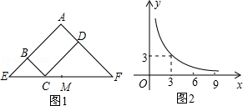

|  |  |  |  |  |
| --- | --- | --- | --- | --- |
|  | A． | 当x=3时，EC＜EM | B． | 当y=9时，EC＞EM |
|  | C． | 当x增大时，EC•CF的值增大 | D． | 当y增大时，BE•DF的值不变 |

10．（4分）（2013•安徽）如图，点P是等边三角形ABC外接圆⊙O上的点，在以下判断中，不正确的是（　　）

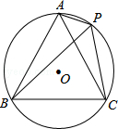

|  |  |  |  |  |
| --- | --- | --- | --- | --- |
|  | A． | 当弦PB最长时，△APC是等腰三角形 | B． | 当△APC是等腰三角形时，PO⊥AC |
|  | C． | 当PO⊥AC时，∠ACP=30° | D． | 当∠ACP=30°时，△BPC是直角三角形 |

**二、填空题（本大题共4小题，每小题5分，满分20分）**

11．（5分）（2013•安徽）若菁优网-jyeoo在实数范围内有意义，则x的取值范围是　 　．

12．（5分）（2013•安徽）分解因式：x2y﹣y=　 　．

13．（5分）（2013•安徽）如图，P为平行四边形ABCD边AD上一点，E、F分别为PB、PC的中点，△PEF、△PDC、△PAB的面积分别为S、S1、S2，若S=2，则S1+S2=　 　．

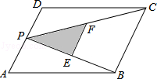

14．（5分）（2013•安徽）已知矩形纸片ABCD中，AB=1，BC=2．将该纸片折叠成一个平面图形，折痕EF不经过A点（E，F是该矩形边界上的点），折叠后点A落在点A′处，给出以下判断：

①当四边形A′CDF为正方形时，EF=菁优网-jyeoo；

②当EF=菁优网-jyeoo时，四边形A′CDF为正方形；

③当EF=菁优网-jyeoo时，四边形BA′CD为等腰梯形；

④当四边形BA′CD为等腰梯形时，EF=菁优网-jyeoo．

其中正确的是　 　（把所有正确结论的序号都填在横线上）．

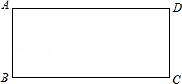

**三、（本大题共2小题，每小题8分，满分16分）**

15．（8分）（2013•安徽）

计算：2sin30°+（﹣1）2﹣|2﹣菁优网-jyeoo|．

16．（8分）（2013•安徽）已知二次函数图象的顶点坐标为（1，﹣1），且经过原点（0，0），求该函数的解析式．

**四、（本大题共2小题，每小题8分，满分16分）**

17．（8分）（2013•安徽）如图，已知A（﹣3，﹣3），B（﹣2，﹣1），C（﹣1，﹣2）是直角坐标平面上三点．

（1）请画出△ABC关于原点O对称的△A1B1C1；

（2）请写出点B关于y轴对称的点B2的坐标，若将点B2向上平移h个单位，使其落在△A1B1C1内部，指出h的取值范围．

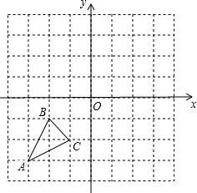

18．（8分）（2013•安徽）我们把正六边形的顶点及其对称中心称作如图1所示基本图的特征点，显然这样的基本图共有7个特征点，将此基本图不断复制并平移，使得相邻两个基本图的一边重合，这样得到图2，图3，…

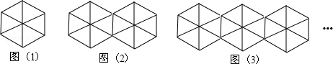

（1）观察以上图形并完成下表：

|  |  |  |
| --- | --- | --- |
| 图形的名称 | 基本图的个数 | 特征点的个数 |
| 图1 | 1 | 7 |
| 图2 | 2 | 12 |
| 图3 | 3 | 17 |
| 图4 | 4 |  |
| … | … | … |

猜想：在图（n）中，特征点的个数为　 　（用n表示）；

（2）如图，将图（n）放在直角坐标系中，设其中第一个基本图的对称中心O1的坐标为（x1，2），则x1=　 　；图（2013）的对称中心的横坐标为　 　．

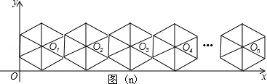

**五、（本大题共2小题，每小题10分，满分20分）**

19．（10分）（2013•安徽）如图，防洪大堤的横截面是梯形ABCD，其中AD∥BC，α=60°，汛期来临前对其进行了加固，改造后的背水面坡角β=45°．若原坡长AB=20m，求改造后的坡长AE．（结果保留根号）

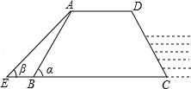

20．（10分）（2013•安徽）某校为了进一步开展“阳光体育”活动，购买了一批乒乓球拍和羽毛球拍．已知一副羽毛球拍比一副乒乓球拍贵20元，购买羽毛球拍的费用比购买乒乓球拍的2000元要多，多出的部分能购买25副乒乓球拍．

（1）若每副乒乓球拍的价格为x元，请你用含x的代数式表示该校购买这批乒乓球拍和羽毛球拍的总费用；

（2）若购买的两种球拍数一样，求x．

**六、（本题满分12分）**

21．（12分）（2013•安徽）某厂为了解工人在单位时间内加工同一种零件的技能水平，随机抽取了50名工人加工的零件进行检测，统计出他们各自加工的合格品数是1﹣8这8个整数，现提供统计图的部分信息如图，请解答下列问题：

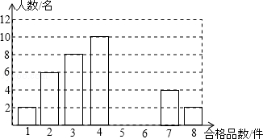

（1）根据统计图，求这50名工人加工出的合格品数的中位数；

（2）写出这50名工人加工出的合格品数的众数的可能取值；

（3）厂方认定，工人在单位时间内加工出的合格品数不低于3件为技能合格，否则，将接受技能再培训．已知该厂有同类工人400名，请估计该厂将接受技能再培训的人数．

**七、（本题满分12分）**

22．（12分）（2013•安徽）某大学生利用暑假40天社会实践参与了一家网店的经营，了解到一种成本为20元/件的新型商品在x天销售的相关信息如表所示．

|  |  |
| --- | --- |
| 销售量p（件） | p=50﹣x |
| 销售单价q（元/件） | 当1≤x≤20时，q=30+菁优网-jyeoox  当21≤x≤40时，q=20+菁优网-jyeoo |

（!）请计算第几天该商品的销售单价为35元/件？

（2）求该网店第x天获得的利润y关于x的函数关系式；

（3）这40天中该网店第几天获得的利润最大？最大的利润是多少？

**八（本题满分14分）**

23．（14分）（2013•安徽）我们把由不平行于底的直线截等腰三角形的两腰所得的四边形称为“准等腰梯形”．如图1，四边形ABCD即为“准等腰梯形”．其中∠B=∠C．

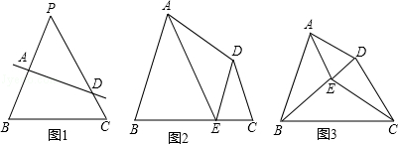

（1）在图1所示的“准等腰梯形”ABCD中，选择合适的一个顶点引一条直线将四边形ABCD分割成一个等腰梯形和一个三角形或分割成一个等腰三角形和一个梯形（画出一种示意图即可）；

（2）如图2，在“准等腰梯形”ABCD中∠B=∠C．E为边BC上一点，若AB∥DE，AE∥DC，求证：菁优网-jyeoo=菁优网-jyeoo；

（3）在由不平行于BC的直线AD截△PBC所得的四边形ABCD中，∠BAD与∠ADC的平分线交于点E．若EB=EC，请问当点E在四边形ABCD内部时（即图3所示情形），四边形ABCD是不是“准等腰梯形”，为什么？若点E不在四边形ABCD内部时，情况又将如何？写出你的结论．（不必说明理由）